**Conociendo a nuestro cliente**

# ¿Qué es un cliente?

El cliente es quien compra (o tiene interés en comprar) nuestro producto o servicio, a cambio de una remuneración. Se encuentra dentro de nuestro público objetivo, al cual nos dirigimos cuando comunicamos o comercializamos nuestro producto.

Al definir nuestro mercado, definimos también nuestro público objetivo.

# Percepción del cliente

La percepción es el proceso mediante el cual un individuo selecciona, organiza e interpreta la información que recibe para crear una imagen del mundo con significado.

La percepción del cliente se basa en su valoración de nuestro servicio, según el grado de satisfacción de sus necesidades y expectativas.

# ¿Qué es un usuario?

👉 Es a quien tienen en mente las empresas desarrolladoras de hardware y software informático cada vez que diseñan un nuevo dispositivo o aplicación.

👉 Este usuario puede no estar instruido o entrenado en el uso de nuevas tecnologías, por lo cual la interfaz del dispositivo en cuestión debe ser sencilla y fácil de aprender.

Cada tipo de desarrollo tiene su propio usuario modelo y para algunas compañías el parámetro de cada usuario es distinto.

# Tipos de usuarios

# 

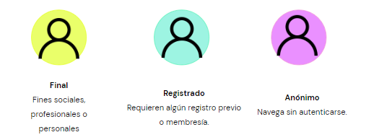

Necesidades del usuario

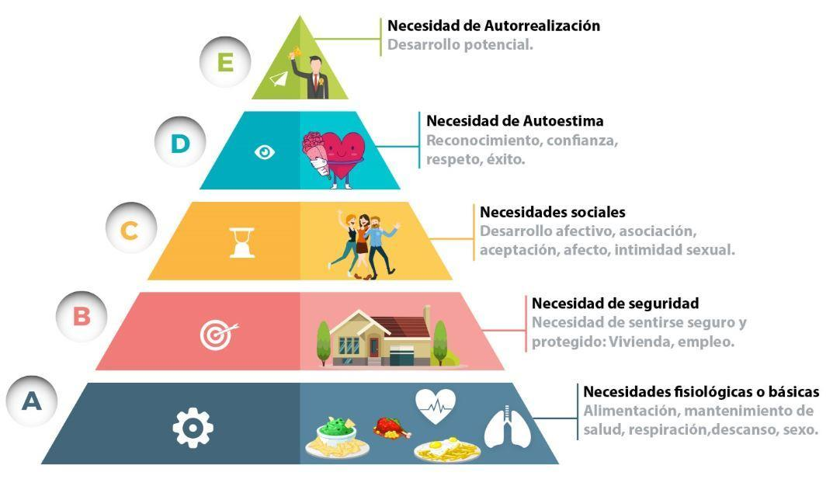

Preguntas para detectar las necesidades

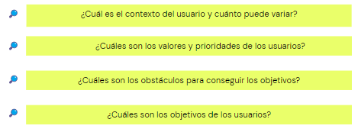

Objetivos del proyecto

Uno de los puntos más importantes es buscar cuáles son los **objetivos del proyecto: qué busca y hacia dónde** va la página web.

De esta manera, podemos orientar al cliente respecto a lo que puede realizar.

Análisis de requerimientos

Los requerimientos se enfocan en describir las necesidades del cliente, entonces es lógico que para recabarlos haya que obtener la información de primera mano.

Esto se hace mediante entrevistas con el cliente, u obteniendo la documentación que describa la manera en que éste desea que funcione el sistema de software. Las necesidades y/o requerimientos del cliente evolucionan con el tiempo, y cada cambio involucra un costo.

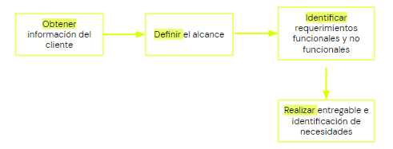

1. Obtener y analizar información de las necesidades del cliente

Debes hacer una correcta identificación de los clientes, y alcanzar un análisis de manera asertiva: se pueden implementar una serie de técnicas de acuerdo al cliente con el que se esté tratando.

2. Definir el alcance

La definición del alcance tiene como propósito describir y delimitar claramente las necesidades del cliente, las cuales pretenden ser cumplidas con el proyecto.

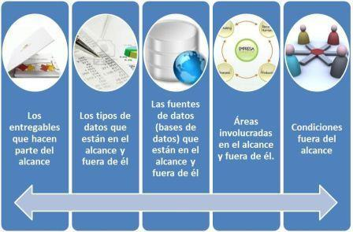

3. Fuentes de información claves

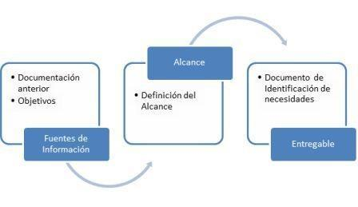

4. Entregable de identificación de necesidades

| **Formato** | **Objetivo** |
| --- | --- |
| MR_002_ Identificación de Necesidades ([Ver Formato)](https://sites.google.com/site/metodologiareq/capitulo-ix) | Presentar una descripción de lo que se requiere desde la perspectiva del cliente, para resolver la necesidad u oportunidad de mejora identificada.  El presente documento será trabajado de la mano del cliente. |

Presentar sketch

El objetivo del sketch es expresar la idea o el proyecto y plasmarlo en un papel, llevar la estructura mental a una hoja palpable y visual.

El sketch es de suma importancia para **levantar el presupuesto.**

Presupuesto

¿Qué es un presupuesto?

Un presupuesto es un plan de operaciones y recursos de una empresa, que se formula para lograr los objetivos en un cierto periodo de tiempo y se expresa en términos monetarios.

¿Cómo hago un presupuesto? 🤔

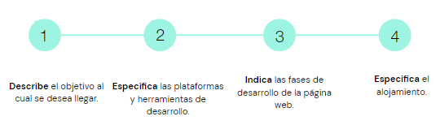

* Servicios incluidos.
* Diseño de la maquetación.
* SEO
* Configuración de analíticas.
* Capacitaciones.
* Plazos de entrega.
* Garantías y soportes.
* Licencia y propiedad intelectual.
* Formas de pago.
* **Presupuesto**: el cálculo del presupuesto se hace en horas. El valor depende de cada profesional, se puede tomar como métrica un sueldo base mensual y llevarlo a horas hombre.

- Exclusiones del presupuesto.

- Validez del presupuesto.

* **Sketch** con el que se dialogó con el usuario.
* Presentación del presupuesto detallado por fases según los **cronogramas**.

Cronograma de entregas

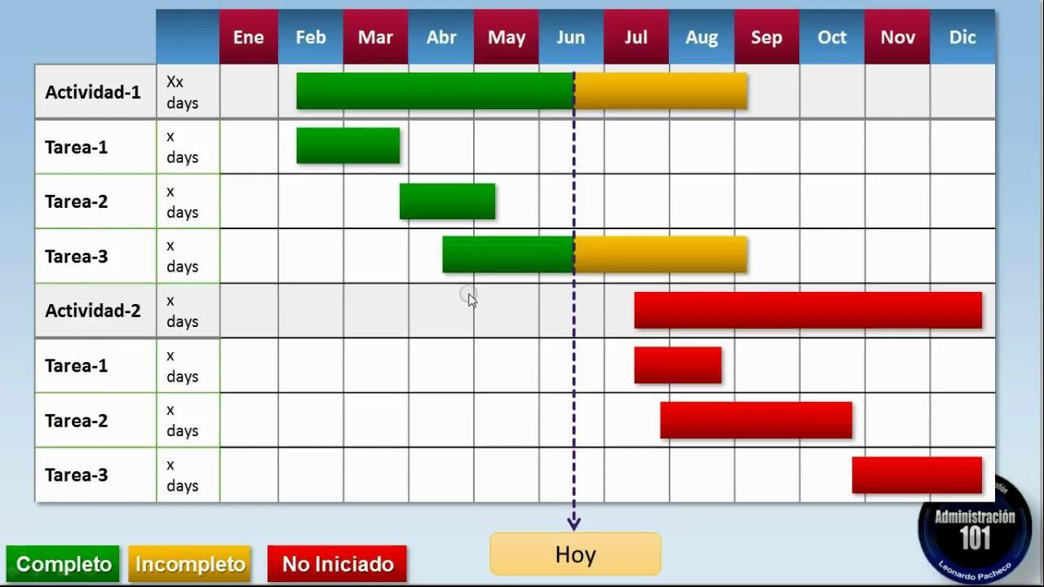

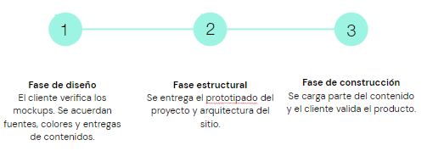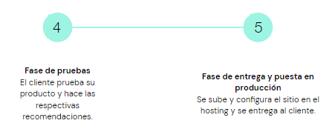

Mantenimientos

Es un servicio adicional que se le puede ofrecer a nuestros clientes. Incluye:

* Mantenimiento del hosting.
* Actualización de plugins.
* Actualización de contenidos.
* Cambios de diseño.
* Nuevas páginas.